Тәрбие сағатының тақырыбы: «Отбасы – бақыт ұясы».
Мақсаты:
1.Оқушылардың отбасы, жанұя туралы білімдерін шыңдай түсе, отбасы құндылықтарының маңызын дәріптеу.
2.Оқушылардың естес ақтау, ойлау қабілеттерін, тіл байлығын, өз беттерінше жұмыс істеу дағдыларын дамыту.
3.Оқушыларды ұйымшылдыққа, жауапкершілікке, ептілікке, өз ойын жеткізе білуге, отбасы құндылықтарын сыйлауға тәрбиелеу.
Сабақтүрі: сыныптан тыс шара.
Әдісі:әңгімелеу, топтастыру, сұрақ-жауап.
Көрнекі құралдар: отбасы туралы мақал-мәтелдер, нақылсөздер, суреттер.

І. Ұйымдастыру кезеңі.
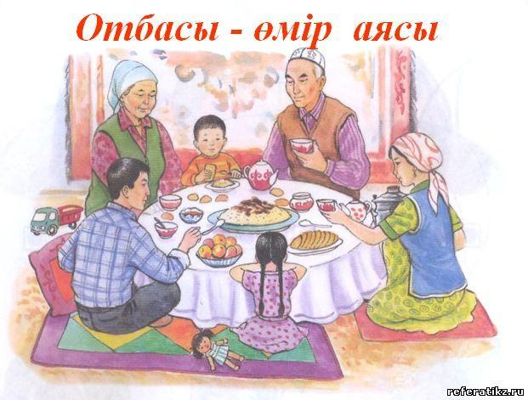
Сәлемдесу назарын аудару, психологиялық ахуал туғыз.
Қане, қане, тұрайық,
Үлкен шеңбер құрайық.
Тұрсақ үлкен шеңберге,
Алақанға ұрайық.
Психологиялық сәт.
«Еркелету» жылулық шеңбері.
(Ата-аналарыңның өздерін еркелеткен сөздерін айту.)

ІІ. Негізгі бөлім.
Жұмбақ жасыру.
Маған да, саған да,
Жақын, туыс адамдар.
Бәрі де өз жұртың,
Айтыңдар, олар, кім ? (Отбасы)
- Ия балалар, бұл жұмбақтың шешуі отбасы екен.
- Олай болса бәріміз тақтаға назар аударайықшы.
Бұл суретте кімдердің суретін көріп тұрсыңдар?
- Иә, бұл суретте сүйіспеншілігі мол, бір - біріне ыстық ықыласпен, аялы сезіммен қарап отырған дастархан басындағы отбасы мүшелерін көріп отырмыз.
Отбасы туралы әңгімелеу.
-Оқушылар жалпы отбасы деген ұғымды сендер қалай түсінесіңдер?
-Отбасы деген не?
-Отбасы құрамы деген кімдер?
-Отбасының адам өміріндегі маңызы қандай?
Отбасы – адамзаттың алтын ұясы. Адам баласы дүние есігін ашқаннан бастап сол ортаға бейімделіп, ықпалына көніп, ер жетеді. Отбасы - адамзат баласының түп қазығы, алтын ұясы. Бала тәрбиесiнде отбасының алатын орны ерекше. Оны қоғамдық тәрбиенiң қандай саласы болса да алмастыра алмайды. Отбасының негiзгi қызметі баланы өмiрге келтiру ғана емес, оның бойына көне заманнан келе жатқан ұлттық тәрбиенің тағылымдары мен аға ұрпақтың тәжiрибесiн сiңiру, қоғамға пайдалы жеке тұлға етiп тәрбиелеу болып табылады. Ата-ананың өз борышын мүлтiксiз орындауы – үлкен тәрбие мектебi. Осылайша, адамға тән рухани-адамгершілік сапа-қасиеттерді қалыптастырып, дамытудың негізі ең алдымен отбасында қаланады.
Бала отбасында әкеден ақыл, анадан мейірім алады. Әке - тірек, ана – жүрек, бала – тілек. Осы бір ғажап тұжырым әке, ана, бала отбасы шағының үш тағаны іспеттес.
Ойын: " Бұл кім?"
Мақсаты: Балаларды тапқырлыққа, есте сақтау қабілетін дамытуға баулу.
Шарты: отбасындағы мүшелердің атын атап, жасырынған отбасы мүшесін табу.
1.Отбасындағы әкенің орны.
2.Отбасындағы ананың орны.
3.Ата-аналарың сендердің қызықтарыңа қуанып, бақытты өмір сүруі үшін қандай бала болуларың керек?
Сұрақ – жауап:
1. Балдан тәтті не? (бала)
2. Шаңырақ иесі кім? (кенже ұл)
3. Балаға кім сыншы? (ата-ана)
4. Әкеден балаға беріледі. (мұра)
5. Үйде кім қадірлі? (үйде қонақ, қарт, бала қадірлі)
6. Үйдегі алтын қазық кім? (ана)
7. Бес дұшпанды атаңдар? ( өсек, өтірік, мақтаншақ, еріншек , бекер мал шашпақ)

Мақал -мәтелдің жалғасын табу.
1. Балалы үй базар, ..................................( баласыз үй қу мазар)
2. Әке – асқар тау, .............................( ана- шалқар көл)
3.«Жеті атасын білмеген: ................(жетесіз»),
4.Әке тұрып ұл сөйлегеннен без,…(шеше тұрып қыз сөйлегеннен без)
Қорытындылау.
- Біз бүгін өзімізге ең жақын, ең қымбат анамыз, қамқор әкеміз, қайырымды ата - әжеміз, аға - әпкеміз, іні - қарындасымыз туралы айттық. Отбасы – ол ең жақын адамдардың ошағы. Әрқашан отбасы мүшелерін сыйлап, құрметтеу керек. Бәріміздің отбасымыз берік, бауырымыз бүтін болсын. Отбасы мүшелері аман – сау болсын

